XII Forum International de la Reliure d'Art Château de la ville de Nyon 2020

Exposition de Reliures d'Art

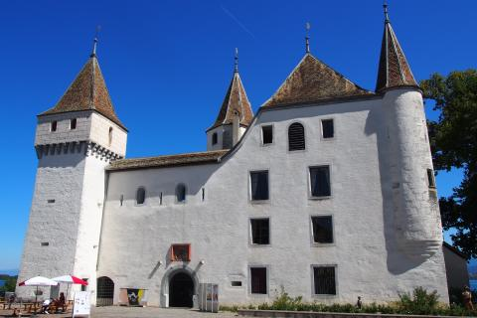

Inauguration jeudi 13 février 2020
Durée de l'exposition jusqu'au 5 avril 2020

Coût inscription pour membres ARA CHF 100.-
Coût inscription pour non membres CHF 140.-
Paiement uniquement en Francs Suisses, frais bancaires ou postaux à votre charge.
Dans le prix d'inscription sont compris: le renvoi des livres, le catalogue de l'exposition, l'assurance des livres une fois en notre possession et le retour des livres à votre domicile.
1 livre par exposant, hauteur maximum 32 cm, il n'est pas possible d'utiliser un livre déjà exposé.
Thème de l'exposition: libre, reliure de création contemporaine
Il n'est pas possible d'exposer le livre sans décor.
Les livres seront soumis à un jury, aucun recours possible.
Les exposants qui verront leur livre refusé par le jury recevront le catalogue de l'exposition.
Retour des livres au domicile des exposants fin avril 2020

Dates clé:
Formulaire d'inscription et paiement avant fin mars 2019
Réception des reliures et fiche de la description du livre avec le livre au 30 juin 2019
Pour éviter de grand frais de poste, ne pas indiquer la valeur du livre
La fiche d'inscription et le document de la description de la reliure et le livre sont à adresser chez Laurent Jaquet Président ARA SUISSE, Chemin de l'Hôpital 4, CH-1860 Aigle Suisse
A l'occasion du weekend d'inauguration: Visites, conférences et dîner des relieurs.
Renseignements: Président ARA SUISSE, mail: president@arasuisse.ch

